ГУАП
КАФЕДРА № 42
ОТЧЕТ
ЗАЩИЩЕН С ОЦЕНКОЙ
ПРЕПОДАВАТЕЛЬ
доцент, канд. техн. наук |  |  |  | Н.В. Богословская
должность, уч. степень, звание |  | подпись, дата |  | инициалы, фамилия

ОТЧЕТ О ЛАБОРАТОРНОЙ РАБОТЕ №3

ПЛАТФОРМА LOGINOM

по курсу: БОЛЬШИЕ ДАННЫЕ
РАБОТУ ВЫПОЛНИЛ
СТУДЕНТ гр. № | 4321 |  |  |  | И.А. Лаврешин
 |  |  | подпись, дата |  | инициалы, фамилия

Санкт-Петербург 2026
- Цель работы
Освоить построение и отбор признаков с использованием программного (Python) и визуального подходов.

- Задание
Реализуйте рассмотренные в лабораторной работе этапы построения и отбора признаков для наборов данных как с использованием Python в соответствующем узле платформы, так и с помощью визуальных инструментов этой платформы. Сформулируйте аргументированные заключения о преимуществах или недостатках различных методов анализа.

- Ход работы
В среде Loginom разработали сценарий, который решает поставленную задачу двумя разными методами: через интеграцию с Python и с использованием встроенных визуальных компонентов платформы. Результат представлен на рисунке 1.
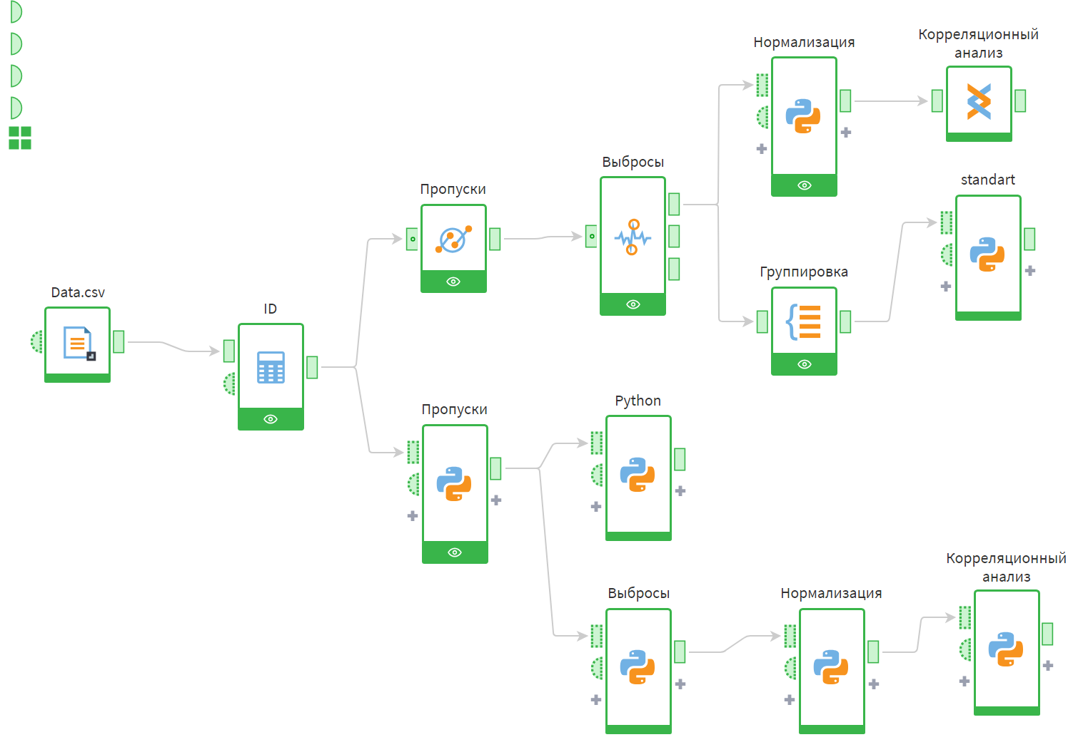
Рисунок 1 – Разработанный сценарий
Для исследования взяли набор данных по социально-экономическим и медицинским показателям разных стран за несколько лет. Среди ключевых параметров: продолжительность жизни, потребление алкоголя, смертность взрослых, образование, расходы на медицину, заболеваемость и другие факторы, влияющие на здоровье. После загрузки данных проверили наличие пропусков, что продемонстрировано на рисунках 2 – 3. Пробелы заполняли двумя способами: через скрипты Python и визуальные инструменты Loginom.

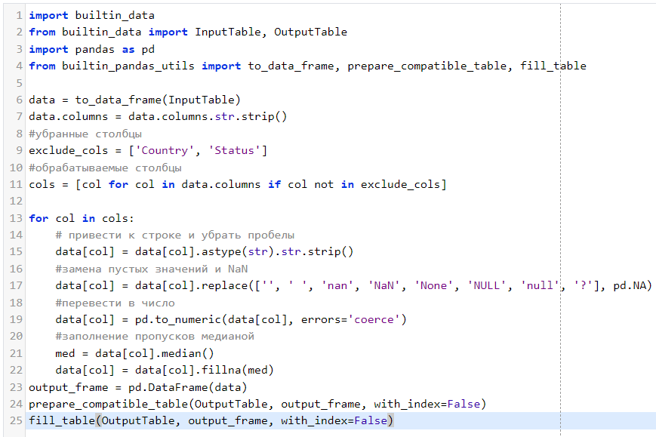
Рисунок 2 – Заполнение пропусков через Python
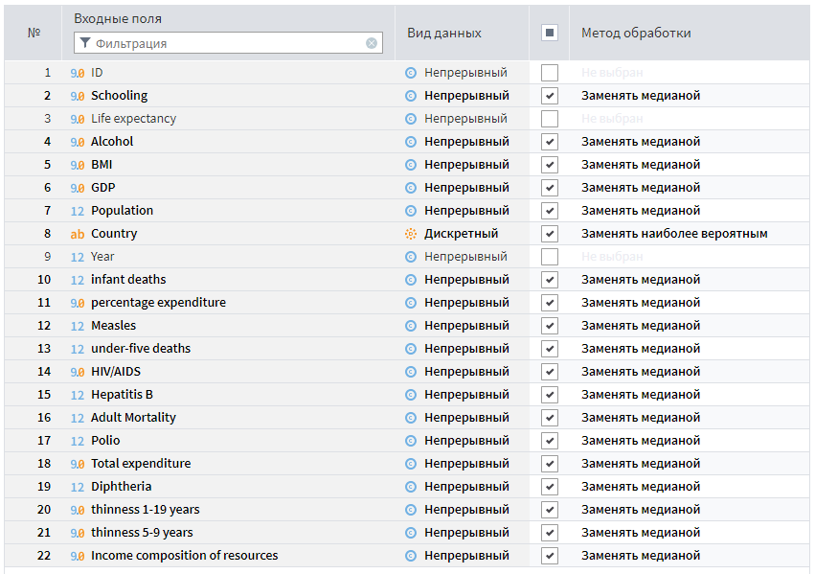
Рисунок 3 – Заполнение пропусков через визуальный инструмент
Удалили выбросы, мешающие анализу, что представлено на рисунках 4 – 5. Использовали Python – убирали значения за пределами стандартного отклонения, и Loginom – автоматически находил аномалии и заменял их медианой.
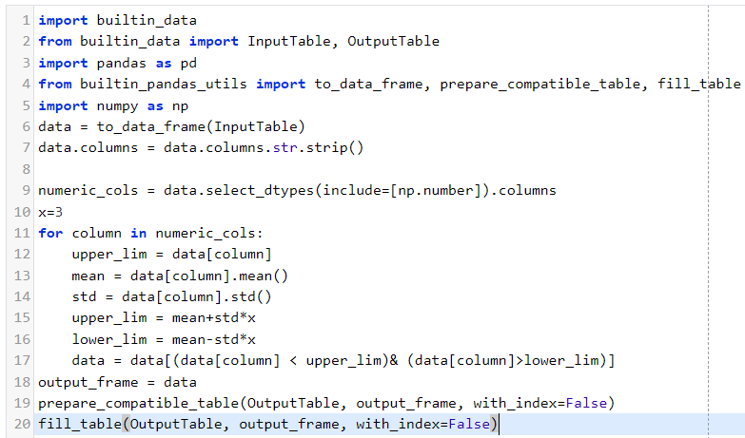
Рисунок 4 – Удаление выбросов через Python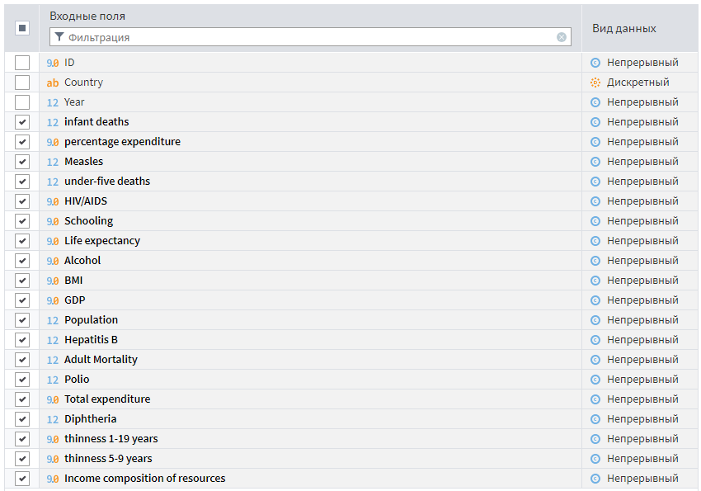
Рисунок 5 – Определение выбросов через визуальный инструмент
Следом за устранением аномалий провели нормализацию данных — уже в Python. Это нужно, чтобы привести разные показатели к единому масштабу и их можно было корректно сравнивать. Использовали метод масштабирования, переводящий все значения в интервал от 0 до 1. Соответствующий код показан на рисунке 6.
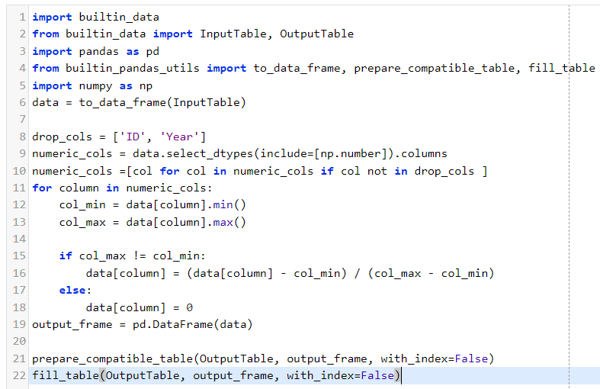
Рисунок 6 – Нормализация на Python
После приведения данных к единому масштабу построили график, на котором отразили нормализованные величины двух показателей – "Продолжительность жизни" и "Алкоголь".
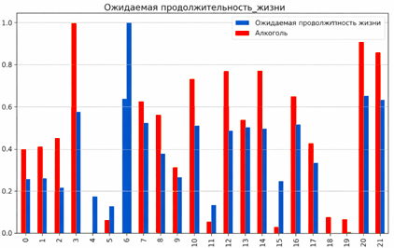
Рисунок 7 – График нормализированных значений признаков
Затем выполнили стандартизацию данных средствами Python. Она нужна, чтобы все признаки оказались в едином масштабе: после обработки среднее каждого показателя становится равным нулю, а среднеквадратичное отклонение – единице. Код этого этапа представлен на рисунке 8.
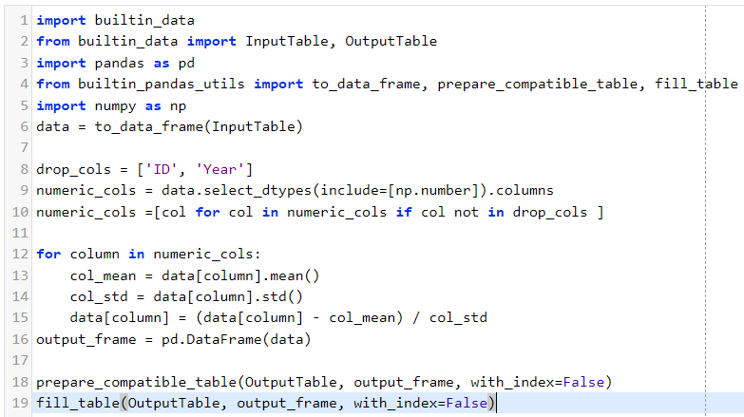
Рисунок 8 – Стандартизация на Python
После стандартизации построили график для двух показателей — "Продолжительность жизни" и "Алкоголь". Он наглядно показывает, как изменились данные после приведения к единому масштабу. Диаграмма представлена на рисунке 9.
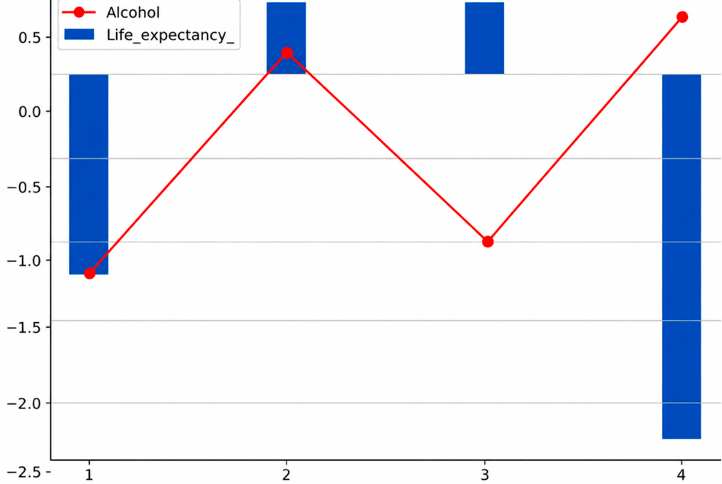
Рисунок 9 – График стандартизированных значений признаков
На финальном этапе провели корреляционный анализ – чтобы понять, как переменные связаны между собой. Степень взаимосвязи оценивали с помощью коэффициента Пирсона. Настройки в Loginom и код на Python показаны на рисунках 10 – 11.
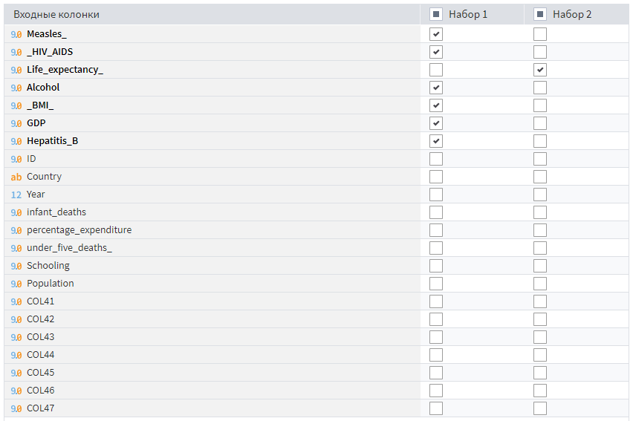
Рисунок 10 – Настройки корреляции
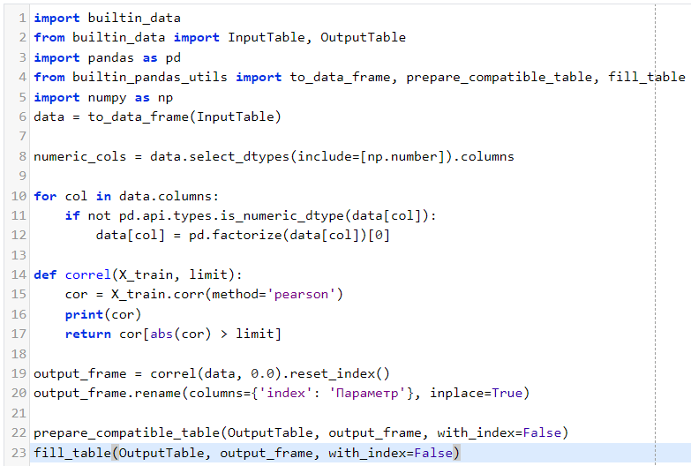
Рисунок 11 – Настройки корреляции через Python
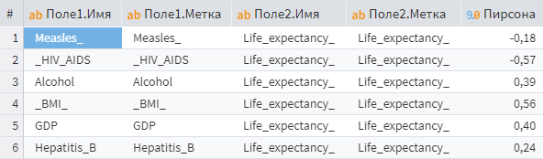
Рисунок 12 – Результаты анализа корреляции

